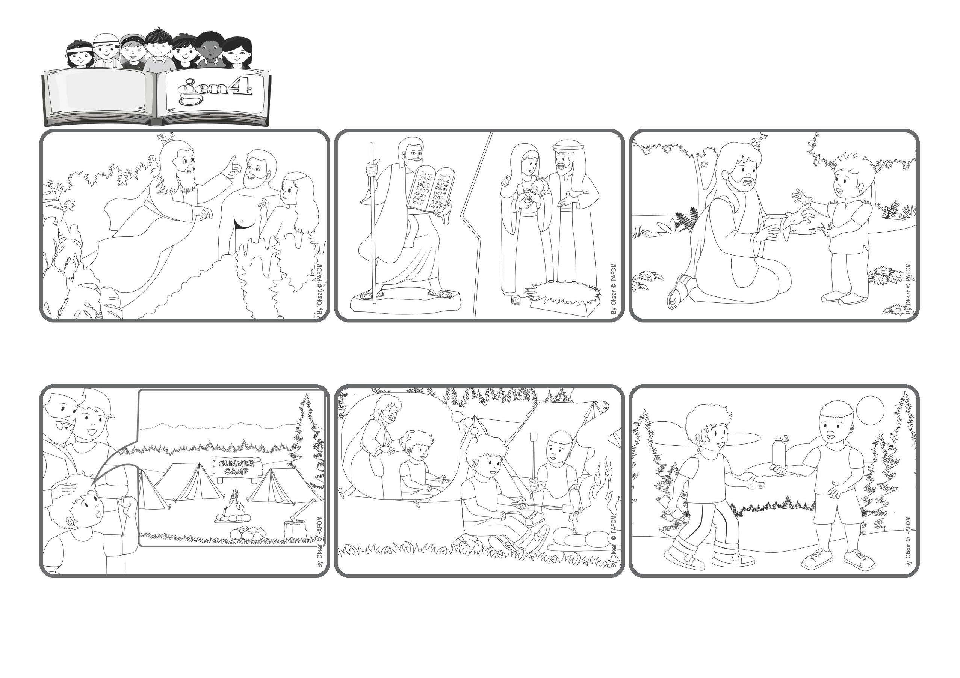

（摘自2025 年10月19日常年期第二十九主日禮儀讀經內容）

天主的愛一直伴隨著我們

「我的救助來自上主，他創造了天地宇宙。」（詠121:2）

生活聖言

有一天，我口非常渴，但我的水瓶沒有水了。我心裡想：『耶穌，祢愛我，祢關心我。你能給我水嗎？ 』，果然過了一會兒，我的一個朋友就給我倒了一杯水！耶穌真的時時都好關心我們呀！

方濟因為要去參加夏令營，非常的開心。那裡四周都是大自然，風景很美麗！儘管這是他第一次離開父母，心裡有點害怕，但他仍然迫不及待地想早點去。

在夏令營的日子過得很快，不知不覺一週就過去了！他回到家後，媽媽問他：「怎麼樣？」他回答：「很好。每當我有點難過時，我感覺自己並不孤單，因為耶穌與我同在。」

耶穌常常與我們同在，聆聽我們，安慰我們，幫助我們

克服困難。與祂在一起，我們能感受到天主，我們天父

的愛，祂顧念我們，幫助我們像兄弟姊妹一樣彼此相愛。

天主愛我們，祂「創造了天地萬物」，賜給我們美好的家。祂從不離棄我們：即使我們犯錯，天主也繼續幫助我們重新開始去愛。

是的，天主在創造了我們之後，一直陪伴著我們，幫助我們學習如何與他人和諧相處，與世界和諧相處。祂賜給我們十誡，然後差遣祂的兒子耶穌，幫助我們認識天主是我們的父親。